INDICAÇÃO Nº 109/2019

INDICO ao Prefeito Municipal, Exmo. Sr. Fernando Galvão Moura, nos termos regimentais, juntamente com o Departamento de Obras, Sr. Gilmar Feltrim, para que providencie com urgência a operação “Tapa Buraco” na Rua Sergipe, altura do nº 175.

Justificativa

Como pode ser observado nas fotos abaixo, é de extrema urgência realizar no local a operação “Tapa Buraco”, com as chuvas o mesmo ficou ainda maior e oferece riscos de acidentes para motociclistas e veículos, a via é de grande acesso e o dano na via tem causado muitos transtornos.

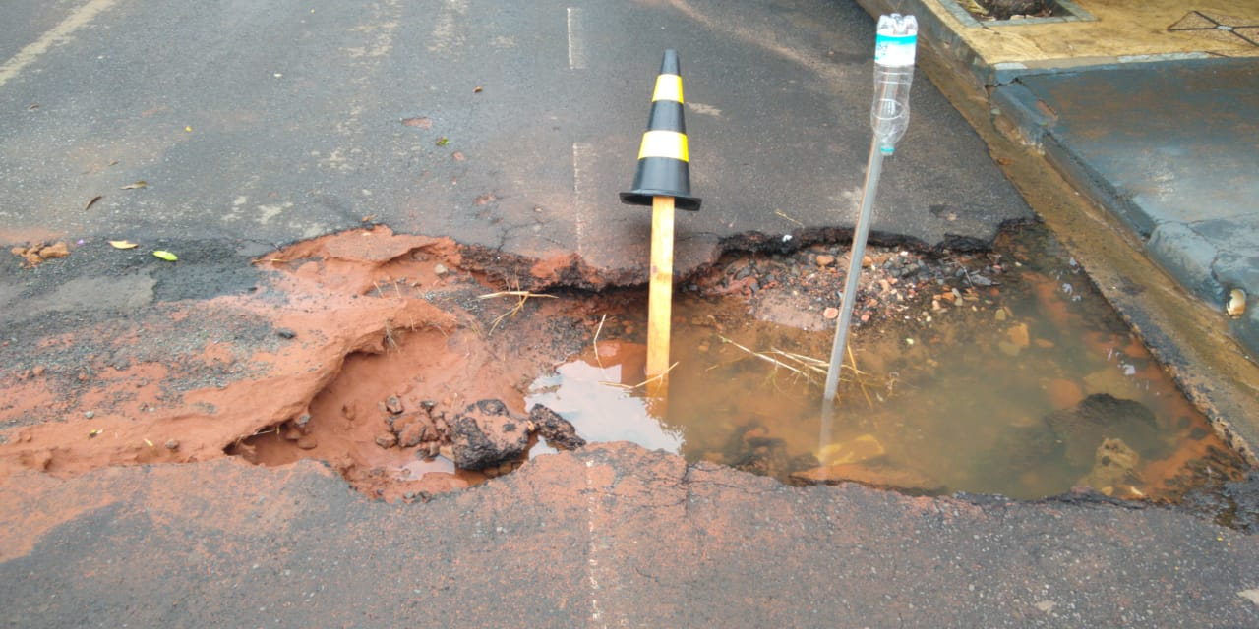
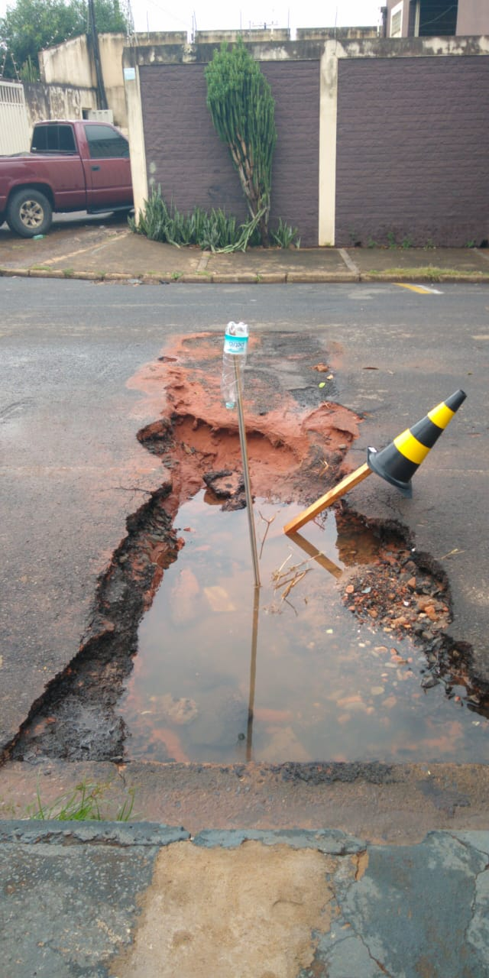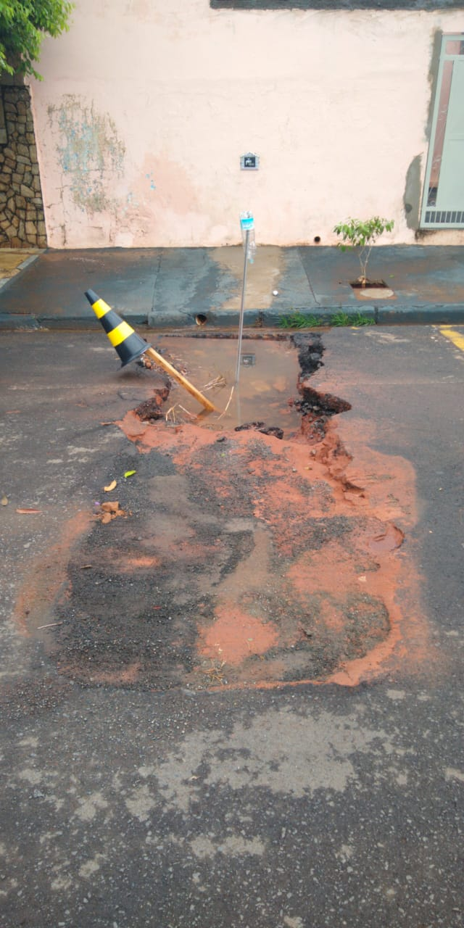

Bebedouro, Capital Nacional da Laranja, 19 de fevereiro de 2019.

Juliano Cesar Rodrigues
PSD
Ind002-19

